**ESTADISTICAS EDUCACION**

A continuación comparto estadísticas de cobertura de educación pública en el municipio en lo correspondiente a Educación inicial, preescolar, básica y media



A continuación me permito compartir unas interesantes graficas de cobertura a nivel básico y media y a nivel superior.

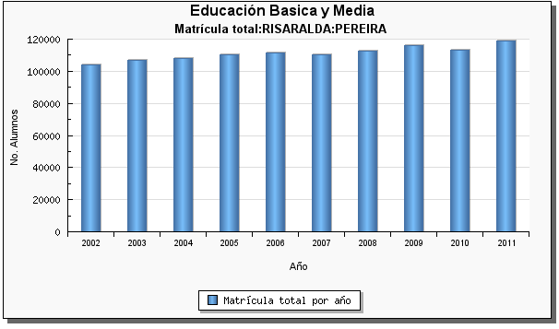

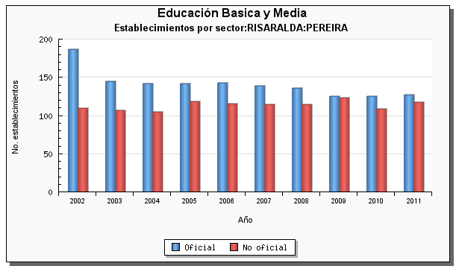

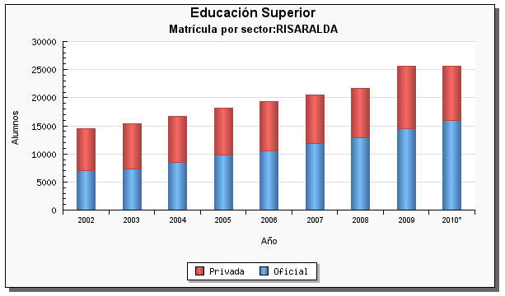

De acuerdo a la información anterior podemos hacernos un pequeño panorama de la actualidad de la educación en el municipio de Pereira.